平成30年度 学校給食メニューコンクール 応募用紙

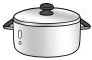
メニュー名

応募締切 平成30年６月29日（金）必着

材料と分量（４人分）

【条件】使用食材
（２つ以上○をつけてください）
なす もやし 玉ねぎ
にんじん ねぎ
ほうれん草


作り方（レシピ＋ポイントなど）

写真

○必ず写真を添付
（イラスト不可）

○写真がない場合は
参加賞対象外

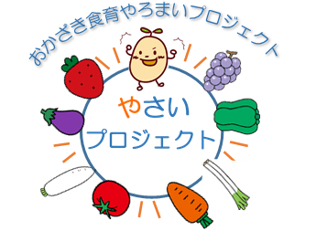

考えた理由

ふりがな
氏名 | ①代表者 | ② |  |  | ③
学校名 |  |  | 学年
住所 | 〒
連絡先 | 電話 FAX
【応募者（グループの場合、住所・連絡先等は代表者のみ）】
※審査員のみを希望する方も記載してください。

応募者の氏名等の公表と試食審査会での審査員について教えてください。（どちらかに○を）
１ 応募メニューと共に学校名、学年、氏名の公表について 公表可 ・ 公表不可
２ ８月１日（水）に実施する試食審査会での審査員について 希望する ・ 希望しない

